0123003178702
Al contestar cite este número

Radicado No 0123003178702 /MDN-COGFM-JEMCO-DIGSA-GRAPS-ARPSO 29.25.

Bogotá D.C., 16 de marzo de 2023

Señor Brigadier General
JOSÉ ENRIQUE WALTEROS GÓMEZ
Director General de Sanidad Militar (E)
Avenida Calle 26 No 69 – 76 Centro Empresarial Elemento Torre Tierra Piso 18
Bogotá D. C.

Asunto: Informe primer Espacio de participación “Hablando con el Director”

Respetuosamente, me permito enviar al Señor Brigadier General, Director General de Sanidad Militar (E) el informe del primer Espacio de participación “Hablando con el Director”

Lo anterior, dando cumplimiento a los compromisos asignados al grupo de atención al usuario y participación social GRAPS en la directiva transitoria N° 0123001660802 de fecha 24 de febrero del año en curso.

Atentamente,

Mayor HEYDY MARITZA GUZMÁN DAZA
Coordinadora Grupo Atención al Usuario y Participación Social DIGSA (E).

Elaboró: SMSM. Martha Patricia Sánchez Cuevas
Grupo Atención al Usuario y participación Social DIGSA.

INTRODUCCCIÓN

La estrategia “Hablando con el Director” es un espacio de participación social liderado por el Director General de Sanidad Militar y cuyo objetivo es generar un canal de comunicación con los grupos de valor (usuarios en general) y los grupos de interés (asociaciones de usuarios, veedurías y representantes de usuarios). Para la vigencia 2023 se generó una metodología por regionales a fin de garantizar el cubrimiento de todos los Establecimientos de Sanidad Militar del País que cuenta con tres momentos:

momento 1: Escenario de presentación del Director General de Sanidad Militar y la visión de funcionamiento para la vigencia 2023
momento 2: escenarios de participación con asociaciones de usuarios, veedurías y representantes de usuarios
momento 3: Revisión de los compromisos generados para el cierre de la vigencia 2023.

Mencionada estrategia de participación se formaliza mediante la directiva transitoria N° 0123001660802 del 24 de febrero de 2023.

PRIMER ESPACIO HABLANDO CON EL DIRECTOR – MARZO 09 DE 2023

- GRUPOS DE INTERES CONVOCADOS

El primer espacio de participación se realizó el jueves 09 de marzo de 2023 convocando a las regionales mencionadas a continuación:

Regional 4
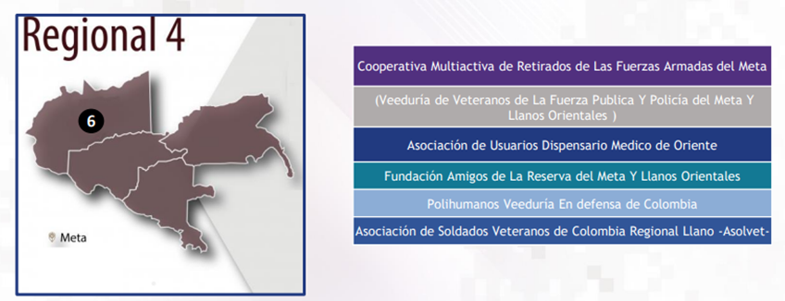

Ejercito | Fuerza Aérea
DISPENSARIO MEDICO DE ORIENTE | COMANDO AEREO DE COMBATE No 2

Regional 5
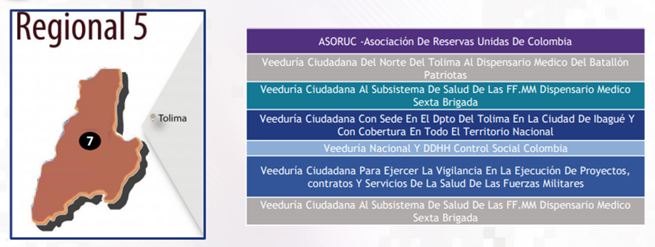

Ejercito | Fuerza Aérea
BATALLÓN DE ASPC No. 6 “FRANCISCO ANTONIO ZEA | COMANDO AEREO DE COMBATE No. 4
Regional 11

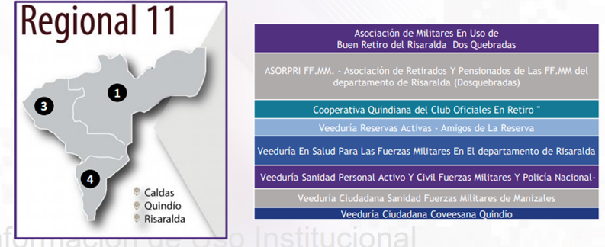

Ejército
ESM BAS 08
BATALLON SAN MATEO

Regional 7
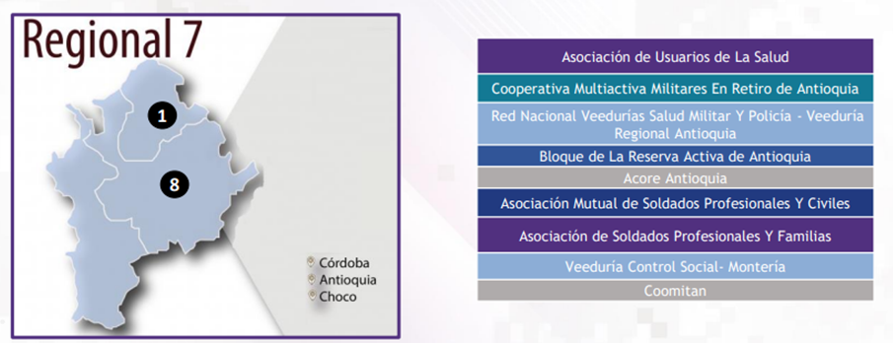
Ejército | Armada | Fuerza Aérea
BATALLÓN DE ASPC No. 6 “FRANCISCO ANTONIO ZEA” | UNIDAD BASICA DE ATENCION BAHIA SOLANO | COMANDO AEREO DE COMBATE No. 5
DISPENSARIO MEDICO DE MEDELLIN
DISPENSARIO MEDICO 1023 CACIQUE TIRROME
DISPENSARIO MEDICO CLARA ELISA -RVAEZ ARTEAGA
BATALLON DE APOYO Y SERVICIOS PARA EL COMBATE No. 15 "Sp. JOSE WILLIAM COPETE COPETE

- METODOLOGIA DE CONVOCATORIA

Las regionales mencionadas fueron convocadas mediante invitación enviada a través de correo electrónico y se estableció comunicación telefónica a fin de confirmar la asistencia al espacio.
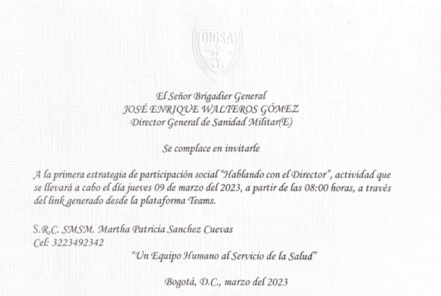
Se convocaron al primer espacio diecinueve asociaciones y veedurías las cuales se relacionan a continuación:

Durante el espacio de participación se realiza verificación de la asistencia constatando que se conectan al espacio siete organizaciones entre asociaciones y veedurías tal como se evidencia en la siguiente tabla:

- TEMAS TRATADOS

Durante el espacio se realiza la presentación del Director General de Sanidad Militar, se presentan las acciones orientadas a la optimización en la prestación de los servicios de salud a través de los temas relacionados a continuación:

Optimización prestación de servicios en salud:​
- Optimización prestación de servicios en salud: Estudios de suficiencia​, Canales de atención​, citas médicas​.
- Relacionamiento Estratégico: HOMIC. Contrato y optimización de tarifas.
- Medicamentos. Contrato y dispensación.
- Fortalecimiento Interno: Oficinas de Atención al usuario, Política de Humanización y jornadas de afiliación.
- Modernización: Usabilidad de la herramienta tecnológica, actualización de datos.
- Hablemos de cifras:​ Prestación de los servicios de salud en la DISAN Ejército, DISAN Naval y JEFSA Fuerza Aérea.



- INTERACCIONES POR CHAT DE LOS ASISTENTES

Teniendo en cuenta la metodología del primer encuentro la interacción con los participantes se da a través del chat únicamente y se aclara que a partir del momento dos de la estrategia se tendrán los micrófonos abiertos.

ESPACIO HABLANDO CON EL DIRECTOR REGIONALES 4-5-7 Y 11
REGIONAL | FUERZA | VEEDURIA Y/O ASOCIACIÓN | DATOS DEL PARTICIPANTE | INTERVENCIÓN EN CHAT | RESPONSABLE | EN TRAMITE | RESUELTO
REGIONAL CUATRO-META | DIGSA | POLIHUMANOS VEEDURIA EN DEFENSA DE COLOMBIA (POLIHUMANOS) | FANY CONTRERAS BELTRAN 3115085900, 3138983742 | se nos dé copia del acta de esta reunión. | GRAPS
REGIONAL CUATRO-META | EJÉRCITO | POLIHUMANOS VEEDURIA EN DEFENSA DE COLOMBIA (POLIHUMANOS) ASOCIACION DE VETERANOS DE LA SUBREGIÓN DE URABÁ (ASVERSUR) | FANY CONTRERAS BELTRAN 3115085900, 3138983742 SLP. (RVA) JOAQUIN CAMARGO 3132558392- Asversur@gmail.com | 1_ por favor adelantar el tema del certificado de discapacitad que ustedes deben realizar con el ministerio de salud, para los pacientes que requieren llevar para pedir a las alcaldías y o Sena el certificado de cuidador para adelantar sus emprendimientos, como para ayudar a la misma sanidad militar. 2. Nos den la información de la sanidad de cada una fuerza aérea, ejército y Armada. Para más información nuestro correo electrónico es veeduriaendefensadecolombia@gmail.com. 3. el cuidado y apoyo al adulto mayor, al cuidador de los pacientes con condiciones especiales. 4. el respeto por la cuota de la participación de las mujeres veedores a nivel nacional. ASVERSUR tenemos más de 3 años insistiendo que en la guardia de la brigada 17 coloquen un sistema de identificación personal para el personal de usuarios del establecimiento de sanidad 6030, para que dé una vez por toda se suspenda la retención de documentos, para poder entrar a cumplir citas, en donde obligan a dejar la cedula de ciudadanía o el carnet de servicios médicos, hasta la fecha no se conoce por parte ante los usuarios del establecimiento un plan para dar solución a esta situación" coordinación que se debe dar, entre el director del dispensario y el comando de la brigada" | DISAN EJÉRCITO
REGIONAL CUATRO-META | ARMADA
REGIONAL CUATRO-META | FUERZA AÉREA
REGIONAL CINCO-TOLIMA | DIGSA |  | Edgar Alfonso | Importante resaltar que se está hablando de humanización de los servicios, pero curiosamente se está volviendo cada día más impersonal la atención al usuario. Ahora casi todo es a través de correo, de WhatsApp y de llamada servicios que viven saturados y sin atención. Por ejemplo: solicitar una portabilidad por un tiempo determinado, se ha convertido en un problema para los usuarios pues los mecanismos implementados son muy complejos o no están debidamente organizados para cumplir con los fines específicos. El portal SIS aparentemente ofrece varios servicios que son demasiado complicados para los usuarios o están deficientemente diseñados | GRAPS
REGIONAL CINCO-TOLIMA | EJÉRCITO |  | Jorge Obed arenas | en la ciudad de Ibagué hay más o menos unas 2.000 órdenes medicas para ser autorizadas La oficina de medicina laboral de la quinta división debe tener su propio médico para las juntas médicas, y que ESMBAS06 solo autoriza para la consulta especialista para los conceptos. Autorizaciones de ordenes medicas Decreto Ley 019 no debe ser superior a 5 días. En este momento hay más o menos unas 2.000 órdenes medicas represadas. El no pago de los meses de enero, Febrero a los PS (Prestadores de Servicios) en el ESMBAS06 para no perjudicar a los usuarios, las condiciones de pago se encuentran inmersas en el clausulado de cada contrato, es decir, el no pago causa incumplimiento del contrato por pate del contratante, PS que se queja es intimidado (Existen audios y documentos sin firma) por miedo a represalias. Es de especial mención que los PS elaboran los informes de gestión y supervisión. Realizar academias con los funcionarios encargados de realizar la supervisión de contratos, ellos son s responsables de preparar y entregar los informes y de verificar el cumplimiento de las obligaciones del contratista. Y sus responsabilidades disciplinarias. Si regional 5 cuenta con Laboratorio, imágenes diagnosticas, ¿salas de cirugía porque no cambiamos de prioritaria a urgencias? Buenos días soy el paciente de diálisis y veedor de la regional 5 Oscar Eduardo Díaz cárdenas quiero hacerle la pregunta a mi general EDILBERTO CORTES para cuando quedó la reunión que estamos solicitando los pacientes de diálisis en la ciudad de Ibagué le recuerdo mi general que la reunión que requerimos es presencial con la empresa de davita con el supervisor de la contratación para los pacientes de diálisis y con la Disan y todos los pacientes de diálisis muchas gracias quedó atento a su respuestas | DISAN EJÉRCITO
REGIONAL CINCO-TOLIMA | ARMADA
REGIONAL CINCO-TOLIMA | FUERZA AÉREA
REGIONAL SIETE-ANTIOQUIA-CORDOBA Y CHOCO | DIGSA | MISALUDMED (MEDELLIN) | JT. (RVA) JAIRO MOSQUERA 3052286915-jairomosquera2003@yahoo.com | 1. Cuántos son los usuarios en la ARC y cuántos FAC- 2. ¿Cuántas citas no se asignaron por no haber agenda?  3. Cuál es la demanda insatisfecha en citas, medicamentos, procedimientos y otros 4. Cómo va el proceso de ingresar al acuerdo de medicamentos las cientos de moléculas que se incluyeron en el nuevo MUMT. 5. Que protocolo se activa cuando en las farmacias le muestran al usuario una carta de desabastecimiento, el paciente deba reiniciar un proceso para ser formulado y en este tiempo se queda sin medicación se le complica la patología y se pierden los avances. 6. El acuerdo 075 de 2020 establece la obligación de atender a los usuarios en cualquier ESM o RASES de la Ponal y señala que todo trámite lo debe hacer la administración de las DISANES. Considero acertado que se fije un plazo para materializar la portabilidad, pero al usuario dentro del primer mes, no lo atienden sin que antes se pida autorización a su establecimiento de adscripción o a la respectiva Disan 7. Cómo va el avance de dotación y adecuación de las oficinas y la implementación para aplicar en todo su alcance el acuerdo ATEUS 8. ¿Es el mismo operador logístico? Es decir, éticos? Este contrato interadministrativo es firmado con que instituciones o contratistas,  Muy interesante saber el porqué de las tres adiciones? En cuanto suman cada una. Referente al contrato de medicamentos # 106 DIGSA 2020 - 2023, nos gustaría saber esas tres adiciones presupuestales a ese mismo contrato. Una de las fallas inexplicables es el suministro de medicamentos, hasta el punto de que en las farmacias se dice al usuario que no hay o está agotado determinado medicamento. 9. Cuanto se demora la farmacia entregar los medicamentos pendientes, por fecha ya pierde vigencia a fórmula, la pregunta que se hace con la fórmula de los medicamentos no entregados. cuál es el fin de ello que nadie dice nada. señor Bg WALTEROS se Bg Cortés 3n la Ciudad de Montería Córdoba nuestro ESM se encuentra en precarias condiciones físicas con riesgos de rutinas y de qué sea cerrado por parte de la secretaría de Salud es un SOS a Sanidad militar | GRUPO AFILIACIONES-GRUPO SALUD CALL CENTER-MEDICAMENTOS GRAPS
REGIONAL SIETE-ANTIOQUIA-CORDOBA Y CHOCO | EJÉRCITO |  |  | Cómo está la contratación con red externa, fuera de Bogotá | DISAN EJÉRCITO
REGIONAL SIETE-ANTIOQUIA-CORDOBA Y CHOCO | ARMADA |  |  | Posiblemente hubo un error cuando se dijo el número de citas de la ARC. Un millón y medio comparado con 2.8 millones del EJC, toda vez que la población del ejc es cinco veces aproximadamente mayor a la de ARC | DISAN NAVAL
REGIONAL SIETE-ANTIOQUIA-CORDOBA Y CHOCO | FUERZA AÉREA
REGIONAL 11-QUINDIO-RISARALDA Y CALDAS | DIGSA |  | Yarif Betancourt | No entiendo por qué en el portal saludsis, si se deja de usar hay que cambiar la contraseña, eso da pereza, díganle al programador que quite eso | SISAM
REGIONAL 11-QUINDIO-RISARALDA Y CALDAS | EJÉRCITO | VEEDURIA 850 | Yarif Betancourt | Una pregunta, por qué si se da a conocer la situación de un paciente y que no da espera por alguna patología en nov,dic,ene,feb , deben esperar a que haya contrato o hacer tutelas y hasta desacatos para que puedan realizarle procedimiento, porque hay que llegar a ese extremo no lo hacen por la humanización del paciente, eso es deber de los directores en adelante y no solo decir, "no hay contrato" Buenos días, con relación a la regional 11 el año pasado no se efectuó contratación con la red externa pero se desconoce cómo se invirtieron los recursos destinados y lo peor ninguno de los entes de control militar se pronunciaron al respecto.  Para el establecimiento de sanidad 3028 del Batallón Ayacucho se autorizó el mantenimiento preventivo del dispensario de acuerdo a radiograma de fecha 20 de agosto de 2022 según radicado 2022321001781751MDN_COGFM-COEJC-SECEJ-JEMGF-COPER DISAN 29-25 a pesar de eso no se efectuó ninguna contratación ni tampoco se realizó ningún trabajo y nadie se pronunció al respecto, dónde están esos recursos ,desde el comité de veeduría solicitamos en la medida de lo posible una visita o reunión personal y directa con alguno de los directores de Sanidad General o Sanidad Ejército, ya que por este medio es dispendiosos cómo diferentes motivos, esperamos respuesta al correo ppmunozsanta@gmail.com el INVIMA , oficialmente emite documentos circulares resoluciones, que refleja que determinado medicamento se agotó, no o está procesando los laboratorios, se escaseo etc. mas no el punto de farmacia asuma esa conducta o respuesta al usuario .  más bien falta de profesionalismo del funcionario que no maneja actualizado el stop de medicamentos en el sistema o cardes, en bodega. para que de esta manera pueda con antelación del agotamiento del stop, solicitar el medicamento a agotarse en la existencia de stop | DISAN EJÉRCITO
REGIONAL 11-QUINDIO-RISARALDA Y CALDAS | ARMADA
REGIONAL 11-QUINDIO-RISARALDA Y CALDAS | FUERZA AÉREA

En el cuadro anterior se consolidan por regional y fuerza las interacciones realizadas por los asistentes a través del chat. Es importante tener en cuenta que a todas las preguntas y solicitudes realizadas por los asistentes se les dará respuesta de acuerdo con el nivel de competencia tanto de la Dirección General de Sanidad Militar como de las DISANES y JEFSA.

CONCLUSIONES

Se puede concluir que el primer espacio de participación “Hablando con el Director” cumplió con el objetivo de presentar a los asistentes la información relevante sobre el funcionamiento de la Dirección Generar de Sanidad Militar, de las DISANES y JEFSA y de las regionales convocadas.

De igual forma se permite la participación de los asistentes a través del chat y se consolida la información para dar respuesta en el segundo momento de la estrategia de participación “Hablando con el Director”

Atentamente;

Mayor HEYDY MARITZA GUZMÁN DAZA
Coordinadora Grupo Atención al Usuario y Participación Social DIGSA (E).

Elaboró: SMSM. Martha Patricia Sánchez Cuevas
Grupo Atención al Usuario y participación Social DIGSA.

